Eplouribousse, une appli web complète pour dédoublonner les périodiques.

Les fusions d’établissements, en voie d’achèvement en France, ont généré et génèrent encore d’importantes opérations de dédoublonnement. A leur suite, les regroupements et les intégrations de bibliothèques en génèrent de nouvelles. Ces opérations doivent souvent être réalisées dans un délai restreint avec les moyens du bord. Un outil de gestion faisait défaut jusqu’à présent ; ce n’est plus le cas :

Le Service des Bibliothèques de l’Université de Strasbourg est heureux de proposer à ses partenaires du réseau de l’Abes une application inédite pour le dédoublonnement des périodiques.
eplouribousse est une application web sécurisée intégrant toutes les fonctionnalités utiles pour instruire une opération de ce type : Calcul des candidats, positionnement, instruction et édition. Elle a été conçue et développée en interne par un personnel de la filière bibliothèque pour satisfaire aux missions de conservation qui lui avaient été confiées. Eplouribousse est actuellement mise en œuvre pour 3 projets de conservation partagée impliquant 8 bibliothèques tant de l’Université de Strasbourg que d’établissements partenaires : Ecole Nationale du Génie de l’Eau et de l’Environnement et Institut National des Sciences Appliquées de Strasbourg.

Une surprise vous attend au point 5 de ce billet …

- Politique de conservation d’eplouribousse :

Une collection (i.e. ppn) dite collection résultante est recomposée grâce aux fragments de collections présents dans les différentes bibliothèques participantes. Cette collection, la plus étendue possible, résulte de l’agrégation à la collection déjà la plus complète, dite collection mère, des éléments présentant le meilleur état physique : Relié > non relié > relié en mauvais état > non relié en mauvais état > lacune.
Il s’agit là d’un principe raisonnable assez couramment admis (C’est celui retenu par exemple dans la charte documentaire du site Alsace).

- Scénario :

Après que l’ensemble des bibliothèques rattachées se sont positionnées sur une revue, l’instruction de la collection résultante peut commencer ; elle se déroule en deux cycles : Les éléments reliés d’abord, puis les éléments non reliés. La collection résultante est parfois déjà complète après le premier cycle d’instruction ; dans ce cas, le cycle d’instruction des éléments non reliés est de pure forme.

Schéma général :
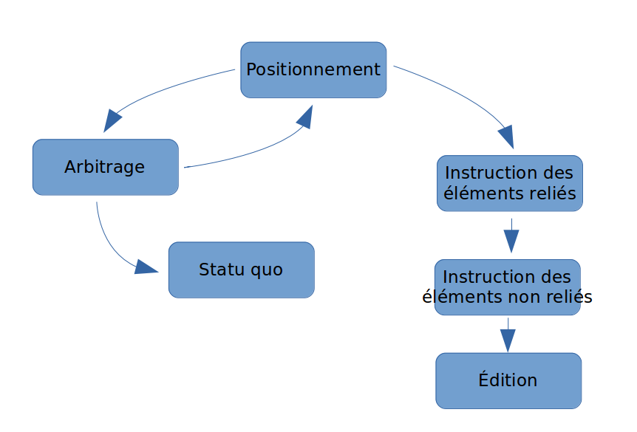

- Précisions sur les services rendus par eplouribousse :

Généralement les opérations de dédoublonnement ne reposent pas sur une infrastructure déterminée mais font l’objet de protocoles maisons ingénieux plus ou moins complexes utilisant une batterie d’outils disparates : Tableurs, messagerie, dépôts de fichiers impliquant des manipulations fastidieuses et possiblement génératrices d’erreurs. C’est là un écueil majeur des opérations de dédoublonnement et même plus largement des plans de conservation partagée.
L’application eplouribousse a été conçue pour pallier ces inconvénients : Elle intègre toutes les fonctionnalités de base attendues d’un tel outil : Calcul des candidats, positionnement, instruction et édition de rapports soignés. Elle embarque son propre workflow, un outil de suivi, un module complet d’administration et d’authentification (celui du Framework Django) et divers utilitaires telle la recherche croisée par ppn et bibliothèque.
C’est une application web réactive fonctionnant sur toutes les plateformes (Linux, BSD, MacOS, Windows etc.) et tout type d’appareils (PC, tablettes, smartphones …) et ne nécessitant aucune installation spéciale sur le poste de l’utilisateur.

- Eplouribousse a-t-elle des concurrents ?

Les membres du réseau de l’Abes connaissent bien l’outil Flora utilisé dans le cadre des PCP au niveau national ; à la différence d’eplouribousse, il permet le traitement simultané de plusieurs collections de conservation, mais ceux qui le connaissent conviendront qu’il est loin d’intégrer l’ensemble de la chaîne de traitement.
A notre connaissance, il n’y a pas d’autre outil de ce type disponible sur le marché, ni en France, ni à l’étranger.

- Une offre au premier établissement qui choisira de déployer l'application :

Afin de valoriser l’application, le Service des Bibliothèques de l’Université de Strasbourg a décidé d’offrir tous frais compris les prestations suivantes au premier établissement qui choisira de déployer l'application :
- Réponses aux questions de l’équipe informatique chargée du déploiement
- Aide au paramétrage complet de la base de données (à distance)
- Formation sur deux demi-journées de l’ensemble des utilisateurs y compris l’administrateur (en présentiel si les règles sanitaires le permettent, en visioconférence sinon)
- Assistance à distance pendant une durée d’un an à compter du lendemain de la date de formation
Les établissements pourront s’engager en toute connaissance à l’issue de deux visioconférences de présentation fixées aux {date et horaire 1} et {date et horaire 2.}
Pour les détails, voir le règlement (mettre le lien)
Inscription sur {evento} limitée à 20 participants par session (clôture des inscriptions 7 jours avant la session)

- 9 questions au concepteur d’eplouribousse :

  - Comment vous est venue l’idée de développer cette application ?

Dans mes missions de chargé de la conservation des collections, j’ai utilisé les moyens du bord comme le font nos collègues lorsqu’ils sont confrontés à la nécessité de dédoublonner ; constatant la récurrence de ces opérations et la perspective d’un gain d’échelle à moyenne échéance (au niveau du site Alsace), j’ai proposé à ma hiérarchie de m’essayer à développer moi-même un outil qui rendrait tous ces services. Aujourd’hui, nous disposons bien d’un outil complet pour servir à l’instruction des dédoublonnements de revues. Je remercie ma hiérarchie de la confiance qu’elle m’a accordée.

  - Que vous ne soyez pas un professionnel du développement n’a-t-il pas nui à la qualité de l’application ?

Je suis scientifique de formation (chimiste) et j’ai toujours eu le goût de la programmation. Je n’ai pas fait cette proposition de développement sans me donner quelques chances de succès dans l’entreprise. J’ai suivi une importante formation au langage Python dispensée en interne à l’Université de Strasbourg et me suis formé à divers outils sur Open Classrooms, notamment à Git et surtout Django qui est le cadre de travail dans lequel j’ai développé cette application.
Peut-être n’ai-je pas été aussi économe dans la structuration du code que l’eût été un développeur professionnel ; en revanche, en tant que personnel de la filière bibliothèque, je savais parfaitement ce dont les utilisateurs d’une telle application auraient besoin et je crois le leur avoir apporté. A eux d’en juger maintenant.

  - Qu’attendez-vous de l’action de promotion de l’application par le Service des Bibliothèques de l’Université de Strasbourg ?

D’abord, je souhaite que cette application serve à ceux à qui elle peut être utile. Je ressens une certaine urgence à communiquer autour de cette application car je sais qu’une fois engagés dans une opération de ce type, les établissements sont peu enclins à changer de méthode et d’outils, aussi fastidieux et risqués soient-ils. Plus tôt nos collègues seront informés de la mise à disposition de l’outil eplouribousse, plus grandes seront les chances qu’ils en profitent. Au moins aurons-nous fait ce qu’il fallait pour leur donner cette chance.
Je n’oublie pas que l’Abes s’associe à la promotion de cette application en publiant le présent billet et en mettant à disposition le code de l’application sur son site GitHub (mettre l’adresse du dépôt ici) Un grand merci à toute l’équipe de l’Abes et en particulier aux nombreuses personnes qui ont suivi ma présentation en novembre dernier (5 informaticiens et 4 personnels de la filière bibliothèque).
Je considère qu’il n’est pas très sain que le développement d’une application ne repose que sur une seule personne ; toutefois bien des applications ont commencé comme cela ; c’est l’utilité d’une application qui suscite l’intérêt d’autres développeurs selon ce qu’il est aujourd’hui convenu de qualifier de cercle vertueux.
Je vois cette action de promotion comme un semis ; voici une graine à laquelle on donne sa chance de bien pousser. Cette graine fructifiera-t-elle, aura-t-elle des jardiniers pour l’amender, la tailler ou l’émonder quand il le faut, mangera-t-on de ses fruits ? Si cette plante meurt malgré certains efforts, c’est qu’elle ne méritait pas de prospérer. Cela dit, je vois bien qu’une application de ce type a moins de sex-appeal qu’une application de messagerie instantanée par exemple. Les efforts d’information et de communication n’en doivent être que plus soutenus.

  - Sur quel socle technique avez-vous développé eplouribousse ?

C’est le socle technique utilisé par la Direction du Numérique de l’Université de Strasbourg : Je code en Python 3.5.2 dans le Framework Django 2.2.12 LTS selon les réglages propres à un déploiement avec l’outil Pydiploy lui-même développé au sein de notre université.

  - Selon vous, qu’est-ce qui pourrait faire hésiter les établissements du réseau Abes à déployer eplouribousse et quels conseils leur donneriez-vous ?

Précisément le déploiement qui fait appel aux compétences d’un autre corps de métier que le nôtre. Je n’ai qu’un conseil à donner : Approcher le Service informatique de votre établissement ; c’est là que se trouvent les personnes disposant des compétences requises. Ils sauront les mettre à votre disposition.

  - Quelles sont les conditions d’utilisation d’eplouribousse ?

L’application est gratuite. Aucune autorisation n’est requise pour la déployer et s’en servir ; son code est en accès libre (sous licence GPLv3), on peut l’adapter, le modifier, y contribuer, etc. Un de mes souhaits est qu’on ne se prive pas de le faire.

  - Eplouribousse pourrait-il servir d’autres acteurs que les membres du réseau de l’Abes ?

C’est d’abord et avant tout pour les établissements membres du réseau de l’Abes que j’ai conçu cet outil. Dans sa distribution actuelle, eplouribousse fonctionne sur la base des deux identifiants uniques bien connus que sont le ppn des revues et le rcr des bibliothèques, tous deux fournis par l’Abes. Cette mention est d’ailleurs clairement rappelée comme il se doit au bas de chaque page de l’application. Autre indice de cette attention à servir le réseau de l’Abes : Il est fait usage d’un renvoi vers l’outil periscope qui peut faciliter le positionnement des collections.
Cela dit, l’application peut tout à fait fonctionner avec des données identifiées par d’autres clefs que le ppn et le rcr pourvu que ces clefs jouent un rôle semblable à celles-là. Donc oui, eplouribousse pourrait servir bien plus largement que le réseau de l’Abes.

  - Quels sont les reproches que l’on pourrait faire à cette application et comment y répondez-vous ?

En règle générale, les opérations de dédoublonnement ne se font pas de gaieté de cœur ; d’expérience, j’ai pu constater que les reproches fusent et servent parfois de motif à un atermoiement. Mais vient parfois le jour où l’on ne peut plus tergiverser …
Les reproches, s’il y en a, ne concernent pas l’application elle-même, mais les principes de politique de conservation qu’elle met en œuvre ; il y en a trois principaux :
    - Le travail par ppn présente le risque de démembrer des collections au sens bibliothéconomique.
Réponse : L’informatique fonctionne par clefs et le ppn en est une. Le travail par collection bibliothéconomique est une impossibilité logique dont chacun se convaincra par un simple raisonnement. Si l’on veut dédoublonner, c’est au niveau de l’unité catalographique (ppn)
    - Aucun compte n’est tenu des différentes qualités de reliure entre elles ?
Réponse : C’est vrai, eplouribousse ne reconnaît que quatre états (relié, non relié, mal relié, non relié en mauvais état). Ce reproche doit être relativisé car, le plus souvent, c’est justement la collection déjà la plus complète qui est aussi la mieux reliée. Enfin, je dirais qu’il faut savoir ce que l’on veut : Nous, personnels des bibliothèques, nous ressentons comme méticuleux, consciencieux, que sais-je encore, mais nous pourrions dire aussi que nous sommes parfois des pinailleurs. Eplouribousse a été conçue pour satisfaire à des besoins de réalisation dans un calendrier relativement serré, sans chinoiserie. Les PCP nationaux ne font d’ailleurs pas de distinction non plus entre les différentes qualités de reliure.
    - Ne trouvez-vous pas choquantes les opérations de dédoublonnement en général lorsqu’elles se soldent par la mise au pilon de documents qui ont été acquis, traités, pour certains reliés, etc. sur des crédits publics ?
Réponse : Les documents ne participant pas à la collection résultante ne sont pas nécessairement pilonnés : ils peuvent être proposés à d’autres établissements (cette action n’est pas prise en charge dans l’application) ; cela a un coût en temps de travail et en frais de port. Conserver des documents en double a un coût également, même si celui-ci est plus subtil à déterminer : espace de stockage, entretien, fluides, etc. L’argument qui consiste à dire : « Je conserve en double parce que ça a coûté cher » est spécieux. Donc non, je ne suis pas choqué, même du pilon pur et simple à l’issue d’une opération de dédoublonnement.

  - Quelles sont les facilités offertes par l’application ?

Nous avons essayé de soigner l’ergonomie mais aussi l’habillage, qui est l’œuvre du Pôle Communication de notre Service. Les facilités proposées sont les suivantes : Un manuel de l’utilisateur complet accessible depuis l’application elle-même, la déclinaison multilingue (français, anglais et allemand), la gestion autonome du mot de passe, le workflow intégré avec l’envoi d’une alerte aux personnes concernées en temps voulu, la recherche croisée revue x bibliothèque pour connaître à tout moment où en est le traitement, la gestion dynamique des utilisateurs grâce au module d’administration de Django, la possibilité d’administrer les enregistrements sans avoir à manipuler la base de données elle-même, des indicateurs de supervision et enfin la possibilité d’éditer, exporter et imprimer des rapports de résultantes soignés au format pdf, soit à l’unité soit en globalité.
Le développement permet d’étendre encore les prestations à d’autres facilités, mais toutes celles attendues de base sont déjà bien présentes.

Illustrations

Page d’accueil
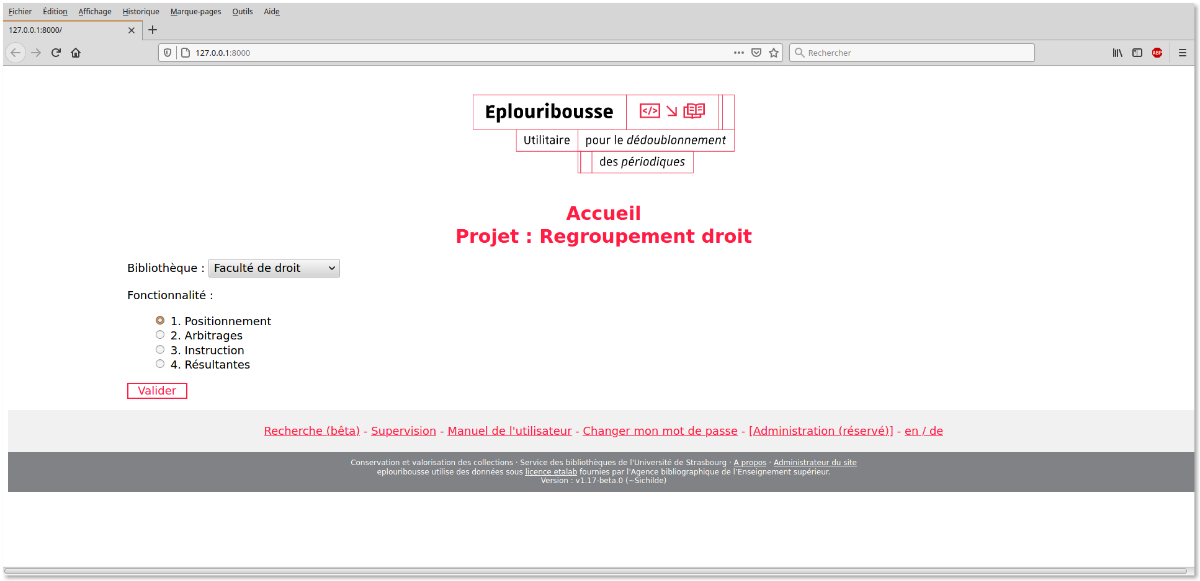

Positionnement
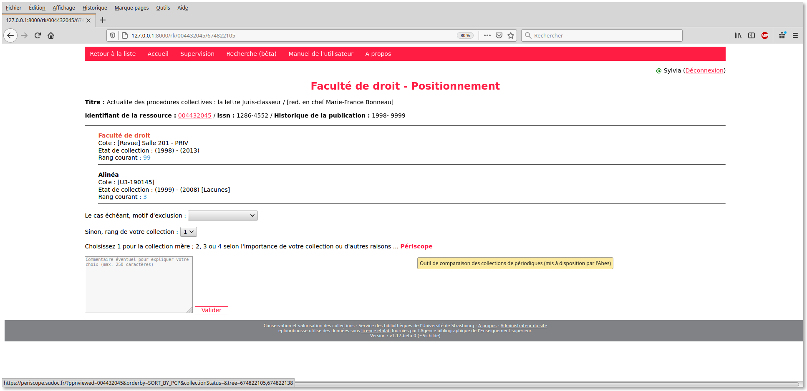

Instruction
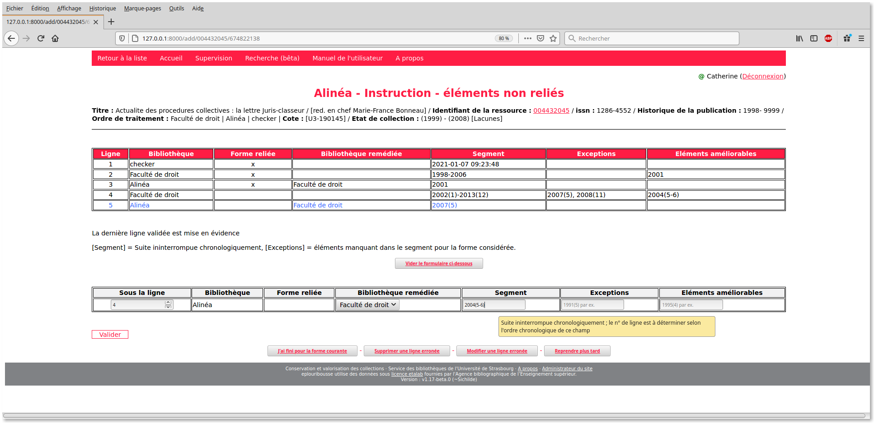

Edition
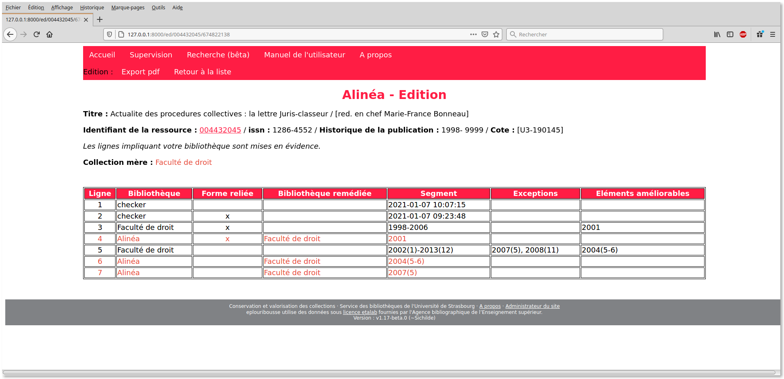

Export pdf
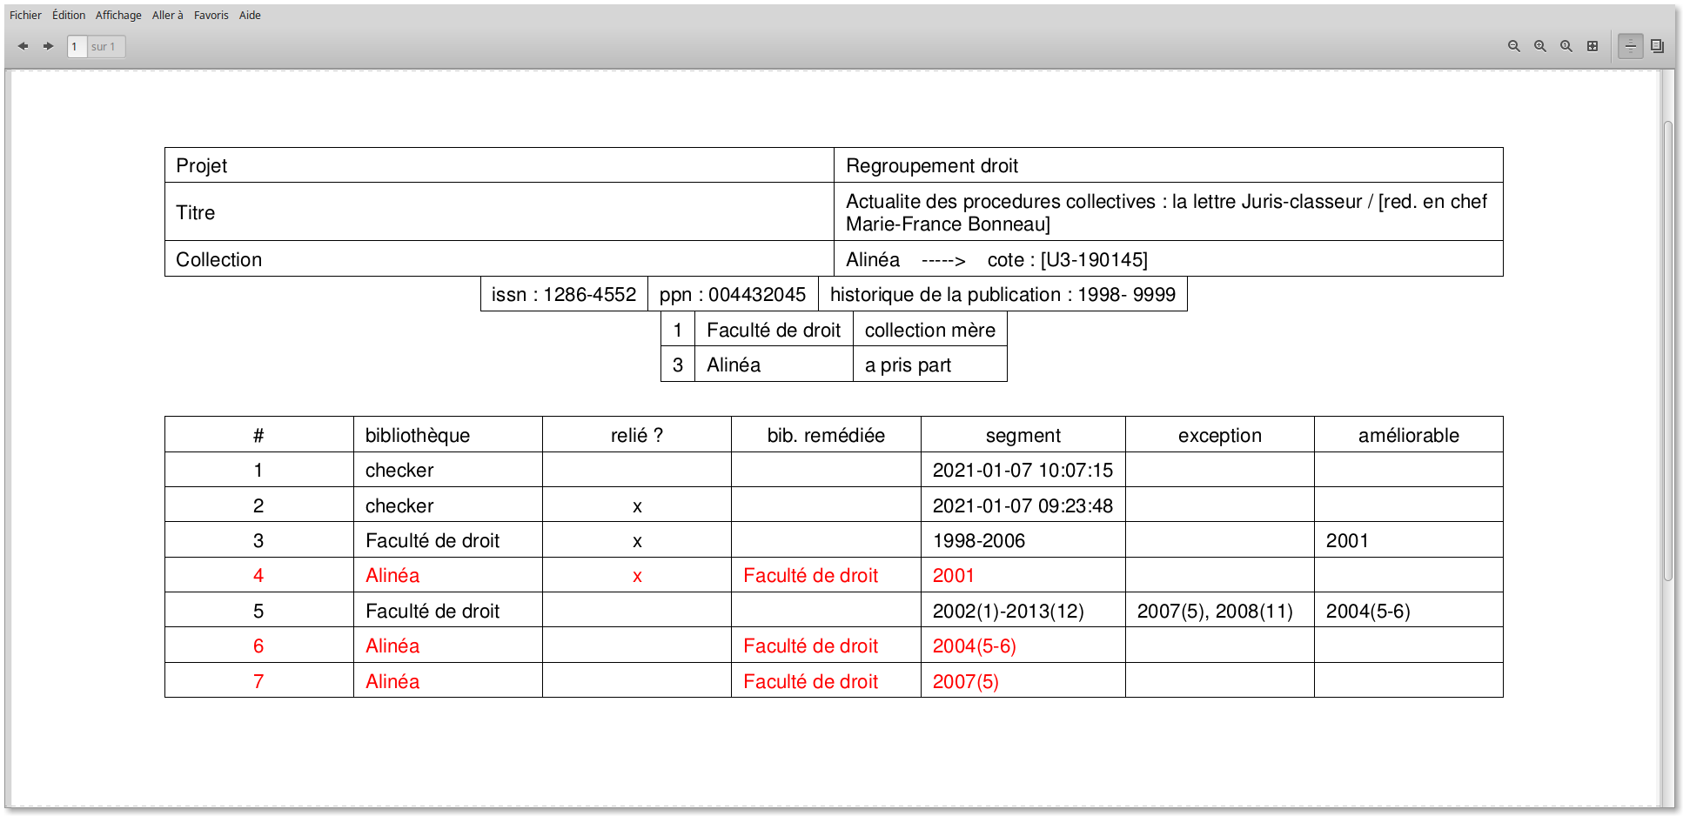

Résultat d’une recherche croisée ppn x rcr
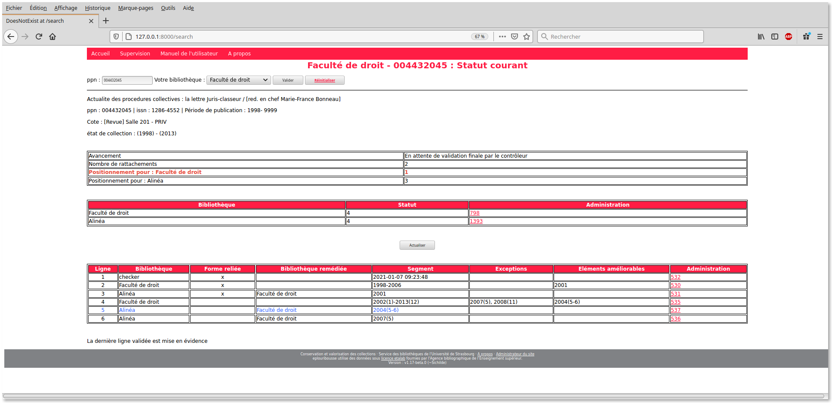

Exemple de message envoyé par le workflow :
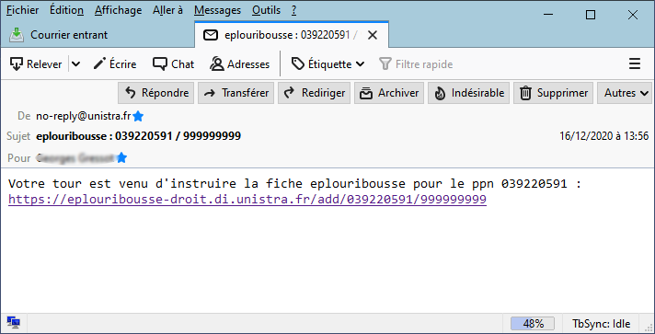

Indicateurs de supervision :
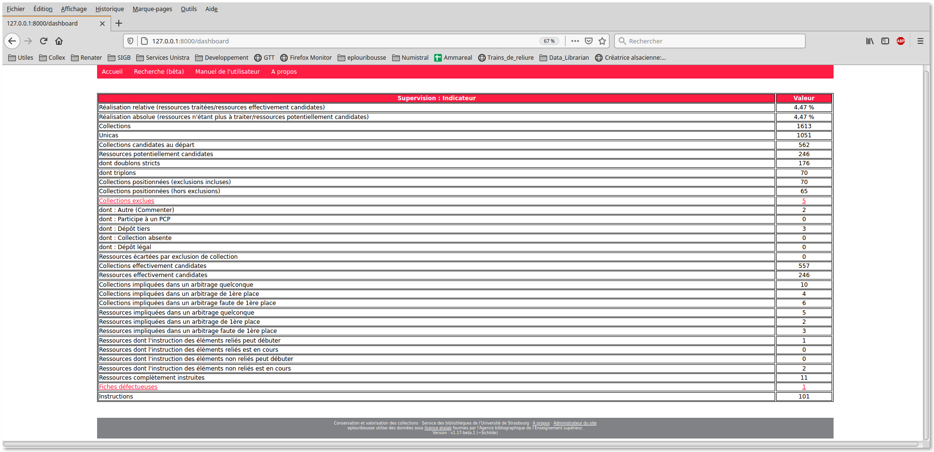

Vous pouvez librement visiter l’une ou l’autre des trois instances en production sur les serveurs de l’Université de Strasbourg (toutes les fonctionnalités ne requérant pas d’authentification vous sont accessibles) :
https://eplouribousse1.di.unistra.fr/
https://eplouribousse2.di.unistra.fr/
https://eplouribousse3.di.unistra.fr/
Pour tout complément d’information : Contact

